**Thanh Cao, ngày 9 tháng 01 năm 2023**

**Thư viện trường Tiểu học Thanh Cao**

**Bài giới thiệu sách tháng 01 năm 2023**

**Chủ đề: "Ngày Tết quê em**"

**Cuốn sách: "Sự tích bánh chưng bánh giầy"**

***Kính thưa các thầy giáo, cô giáo cùng toàn thể các con học sinh yêu quý!***

Mỗi chúng ta, ai cũng được sinh ra và lớn lên trong tình yêu thương, chăm sóc của gia đình. Hơn hết, là sự chăm sóc của mẹ, của cha, của người thân hai bên nội, ngoại. Mỗi dịp Tết đến xuân về, đánh dấu một năm cũ đã qua và khởi đầu cho một năm mới sắp đến. Bên cạnh đó, Tết còn là dịp chúng ta tưởng nhớ đến tổ tiên, ông bà, về cội nguồn tình thân. Đặc biệt, trong dịp tết cổ truyền Việt Nam, trên mâm cỗ cúng gia tiên của bất kể gia đình nào, cũng không thể thiếu một thứ bánh mang đậm đà bản sắc dân tộc Việt Nam. Đó là bánh chưng xanh, bánh giầy.

Buổi giới thiệu sách hôm nay, tôi rất hân hạnh được giới thiệu tới các thầy giáo, cô giáo, cùng toàn thể các con học sinh trường ta cuốn sách được mang tên "**Sự tích bánh chưng bánh giầy”.**

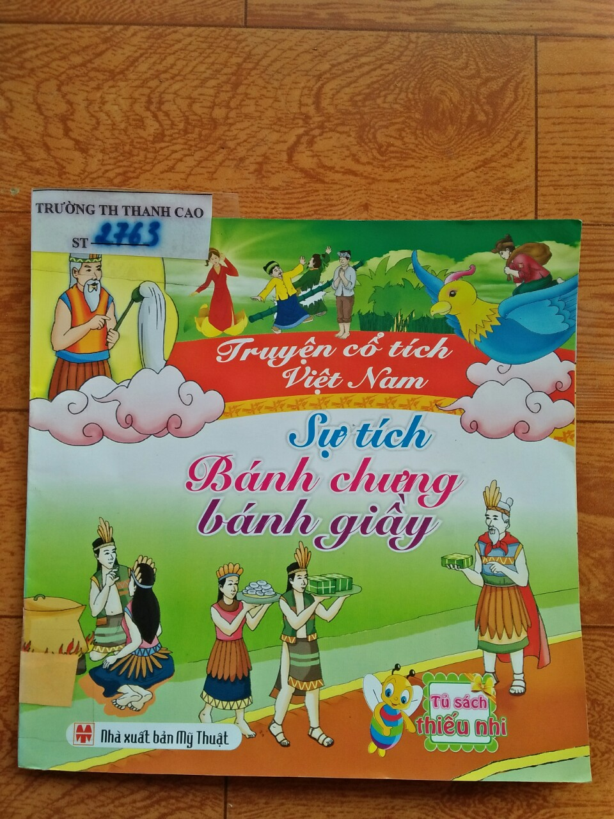

Cuốn sáchnằm trong kho tàng truyện cổ tích Việt Nam. Dùng cho tủ sách thiếu nhi. Do nhà xuất bản Mỹ Thuật phát hành năm 2020. Khổ 19 x 19 cm. Tác giả Vũ Xuân Long trình bày nội dung; sách có mã **ST – 2763**.

Ngay trang bìa, chúng ta thấy hình ảnh dân chúng vui múa hát, đón mừng mùa màng thắng lợi, đem lại ấm no, hạnh phúc. Cùng với hình ảnh cánh đồng cây trái tươi tốt. Những người con bằng tấm lòng thành kính, dâng sản vật làm ra từ đồng ruộng - thứ quý giá nhất, tinh túy nhất. Đó là mâm bánh chưng, bánh giầy dâng lên đức vua cha.

Để tìm hiểu nội dung của chuyện diễn biến ra sao? Tôi xin mời các thầy cô cùng các con học sinh, lật giở từng trang sách này nhé. Sách được in kênh hình kết hợp hài hòa cùng kênh chữ rất bắt mắt người đọc. Bánh chưng, bánh giầy là sản phẩm quý nhất của nghề trồng lúa nước có từ thời vua Hùng. Trải qua hàng nghìn năm lịch sử, hai sản vật này được gắn với câu chuyện cổ tích Việt Nam về lòng hiếu thảo của chàng hoàng tử Lang Liêu thời Hùng Vương dựng nước. Những sản vật giản dị, không chỉ ẩn chứa các giá trị văn hóa, tâm linh, mà còn mang ý nghĩa triết lý nhân sinh sâu sắc. Bánh chưng tượng trưng cho đất, đất có cỏ cây, rừng núi nên có màu xanh. Bánh giầy tượng trưng cho trời nên có màu trắng, hình tròn và khum khum như vòm trời.

Nhìn lễ vật của Lang Liêu, các hoàng tử và quan quân không ngớt lời chê bai nhưng cũng rất tò mò. Chàng cắt bánh mời vua cha và mọi người thưởng thức, ai cũng thấy đó là một thứ bánh lạ, ăn rất ngon.

Nhà vua nói: Chẳng những ngon mà còn tỏ lòng hiếu thảo của con cái, tôn cha mẹ như trời đất. Nó chứa đầy tâm tình ruộng đồng quê hương. Được làm từ hạt gạo, là hạt ngọc quý nhất trong trời đất, ai cũng làm được. Nhà vua quyết định truyền ngôi cho Lang Liêu và đặt tên cho hai thứ bánh quý là bánh chưng, bánh giầy.

Tôi xin mời các thầy giáo, cô giáo, cùng toàn thể các con học sinh, đến thư viện nhà trường tìm đọc cuốn sách này nhé. Sách có mã **ST – 2763.**

Buổi giới thiệu sách của trường Tiểu học Thanh Cao đến đây là hết. Tôi xin kính chúc các thầy giáo, cô giáo luôn luôn mạnh khỏe, công tác tốt. chúc các con học sinh chăm ngoan, học giỏi!

|  |  |
| --- | --- |
| **Nhân viên thư viện**  **Đào Thị Oanh Yến** | **T/M nhà trương**  **Lê Quốc Bảo** |

